**Über Kleidung sprechen und einen Tagesablauf schreiben**

**----------------------------------------------------------------------------------------------------------------**

Name : Jahnavi Prasad Srirampurapu

Program : CSE B.Tech (Hons.)

Semester : Second

School : School of Computer Science and Engineering

Faculty : Mr. Saurav Sharma

Name of the University : Lovely Professional University

Name of the city : Phagwara (Punjab)

Date of submission : 1st April 2019

**----------------------------------------------------------------------------------------------------------------**



Guten Tag!

* Mein Name ist Jahnavi Prasad.
* Ich bin noenzehn (19) jahre alt.
* Ich Studiere Informatik an der LPU.
* Ich lerne Deutsch.

**Mein Essen und Getränke**

* Zum Frühstück esse ich gern einen Apfel, eine Banane, Brot mit Käse und trinke Tee.
* Zum Mittagessen esse ich gern Reis mit Gemüsecurry und trinke Schokoladenmilchshake.
* Zum Abendessen esse ich gern Reis mit Hähnchen und trinke Milch.

**ein normalen tag in meinem leben**

* An einen normalen Tag Ich erwache um halb sieben.
* Ich putze mir die Zähne und bade.
* Ich esse frühstück um viertel nach halb acht.
* Klasse beginnt um 9 Uhr.
* Um 12 Uhr habe ich eine Stunde Mittagspause.
* Klasse endet um 17 Uhr.
* Dann gehen wir zu unserem Hostel.
* Ich music Hören von 18 Uhr bis 19 Uhr.
* Dann spiele ich videospiele bis 20 Uhr.
* Ich esse Abendessen um 20 Uhr.
* Dann rufen ich meine Mutter an für fünf - zehn minuten.
* Dann studiere ich bis 23 Uhr.
* Dann spiele ich videospiele bis 00 Uhr.
* Dann schlafen ich um 0 Uhr.
* Ich muss in der Woche sehr früh aufstehen, aber ich kann am Wochenende lange schlafen.

**Kleidung**

* Normalerweise trage ich gerne einfache Kleidung.
* Für das College trage ich eine Jeans, eine Hose und Schuhe.
* Meine Lieblingskleidung ist Anzug.
* Im Sommersaison trage ich leichte Kleidung.
* An heißen Tagen trage ich gerne Shorts und T-Shirts.
* Im Frühling trage ich Hose und Hemd.
* Meine Lieblingsjahreszeit ist der Wintersaison.
* Im Winter trage ich warme Kleidung
* In dieser Saison trage ich eine Jacke, einen Pullover, einen Schal, ein Sweatshirt, warme Socken und eine Wintermütze.
* Bei Regenwetter trage ich einen Regenmantel.
* Ich trage gerne T-Shirt und Pyjamas zu Hause.

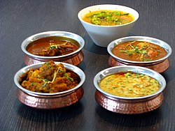 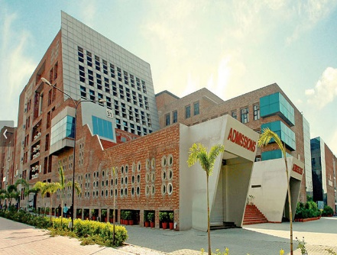

Gemüsecurry meine Universität Deutsch A1

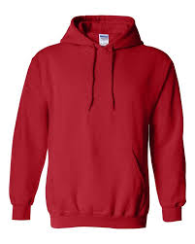 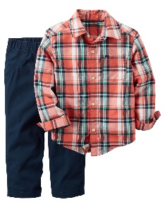 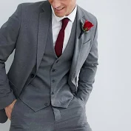

Sweatshirt Hemd und Hose Anzug